ПИШПЕК
Сведения для этой эпохи пока не найдены
42.87714, 74.61132

Фотография пока не добавлена
РУССКИЙ
Сведения для этой эпохи пока не найдены.

ФРУНЗЕ
Дом «Памирстроя»
42.87714, 74.61132
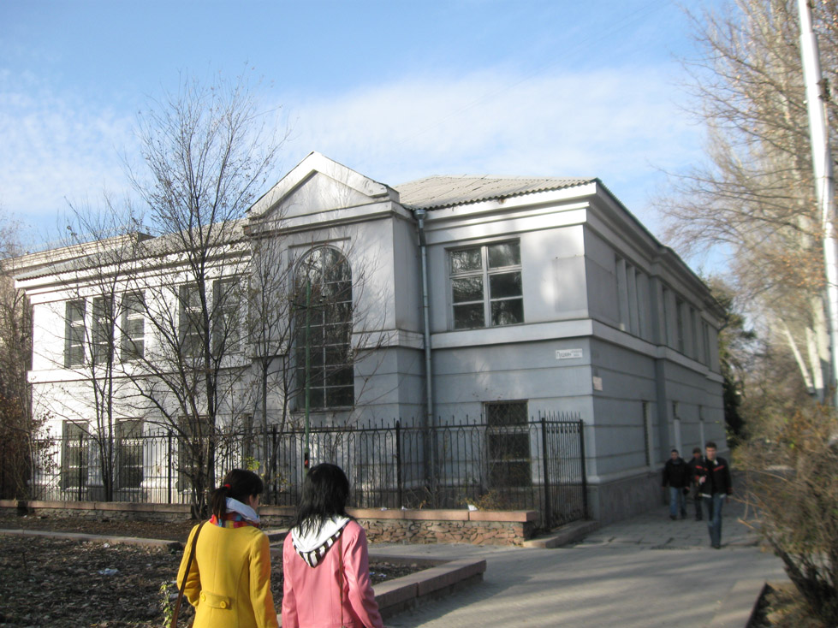
Дом «Памирстроя»
РУССКИЙ Дом «Памирстроя»
Дом Памирстроя на улице Советской.
Источник: https://bimap.su/description/frunze/342_Dom_Pamirstroia.txt · BIMAP
Фотографии и материалы принадлежат их авторам; лицензия не указана

БИШКЕК
Сведения для этой эпохи пока не найдены
42.87714, 74.61132

Фотография пока не добавлена
РУССКИЙ
Сведения для этой эпохи пока не найдены.

